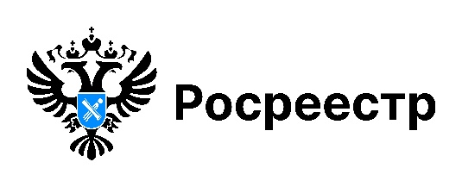

**УСЛУГИ РОСРЕЕСТРА**

**Более 50 тыс запретов на регистрацию сделок установили новосибирцы**

С начала 2025 года в Управление Росреестра по Новосибирской области поступило свыше 10 тыс. заявлений о запрете регистрации сделок без личного участия собственника. Это максимальный показатель за всю историю оказания услуги в регионе.

Такой услугой, которая была введена Росреестром в 2013 году в целях борьбы с мошенническими действиями в отношении недвижимости, воспользовались более 50 тыс. новосибирцев.

*«Положительная динамика поступающих заявлений о невозможности государственной регистрации сделок с недвижимостью без личного участия собственника свидетельствует об активной позиции новосибирцев по защите своих объектов. За последние три года количество поступающих заявлений о запрете увеличилось в пять раз. При поступлении соответствующего заявления в Едином государственном реестре недвижимости устанавливается особая отметка, которая не позволит зарегистрировать сделку, если в ее процедуре не участвует сам собственник объекта. Данная мера защищает владельцев недвижимости от мошеннических действий и дальнейших длительных судебных разбирательств»,* - сообщила руководитель Управления Росреестра по Новосибирской области **Светлана Рягузова.**

Для внесения в ЕГРН записи о невозможности регистрации перехода, прекращения, ограничения права или обременения объекта недвижимости без личного участия собственника или его представителя необходимо подать соответствующее заявление. Это можно сделать онлайн на сайте Росреестра, на портале Госуслуг или лично при обращении в МФЦ.

***материал подготовлен Управлением Росреестра***

***по Новосибирской области***

**Об Управлении Росреестра по Новосибирской области**

Управление Федеральной службы государственной регистрации, кадастра и картографии по Новосибирской области (Управление Росреестра по Новосибирской области) является территориальным органом федерального органа исполнительной власти, осуществляющим функции по государственной регистрации прав на недвижимое имущество и сделок с ним, государственному кадастровому учету недвижимого имущества, по оказанию государственных услуг в сфере осуществления государственной регистрации прав на недвижимое имущество и государственного кадастрового учета недвижимого имущества, землеустройства, государственного мониторинга земель, лицензирования геодезической и картографической деятельности, а также функции в сфере геодезии и картографии, наименований географических объектов, по федеральному государственному контролю (надзору) в области геодезии и картографии, федеральному государственному земельному контролю (надзору), государственной кадастровой оценке объектов недвижимости, федеральному государственному контролю (надзору) за деятельностью саморегулируемых организаций. Руководителем Управления Росреестра по Новосибирской области является Светлана Евгеньевна Рягузова.

**Контакты для СМИ:**

Управление Росреестра по Новосибирской области

630091, г. Новосибирск, ул. Державина, д. 28

Электронная почта:

[oko@r54.rosreestr.ru](mailto:oko@r54.rosreestr.ru)

Сайт: [Росреестр](https://rosreestr.gov.ru/)

Соцсети: [ВКонтакте](https://vk.com/rosreestr_nsk), [Одноклассники](https://ok.ru/group/70000000987860), [Яндекс.Дзен](https://dzen.ru/rosreestr_nsk), [Телеграм](https://t.me/rosreestr_nsk)

